1. Dãy Fibonacci là gì?

Dãy Fibonacci là một dãy số trong đó mỗi số là tổng của hai số trước đó trong dãy. Dãy bắt đầu bằng hai số 0 và 1 (hoặc 1 và 1), sau đó là 1, 2, 3, 5, 8, 13, 21, và tiếp tục theo quy tắc trên.

1. Cách hoạt động của thuật toán Fibonacci là gì?

Thuật toán Fibonacci hoạt động bằng cách tính giá trị của số Fibonacci thứ n bằng cách cộng hai số Fibonacci trước đó. Thuật toán bắt đầu bằng cách khởi tạo hai giá trị đầu tiên trong dãy (0 và 1 hoặc 1 và 1) và sau đó tính toán các giá trị tiếp theo trong dãy bằng cách cộng hai giá trị trước đó.

1. Làm thế nào để triển khai thuật toán Fibonacci trong Java?

Để triển khai thuật toán Fibonacci trong Java, có thể sử dụng cả phương pháp đệ quy và phương pháp không đệ quy. Ví dụ đệ quy:

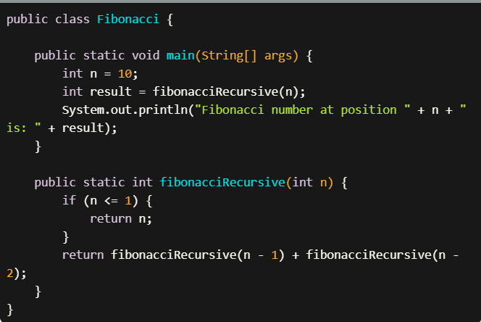

1. Có cách nào để tối ưu hóa thuật toán Fibonacci không?

Thuật toán Fibonacci có thể được tối ưu hóa bằng cách sử dụng kỹ thuật lưu giữ kết quả trung gian. Thay vì tính toán lại các giá trị Fibonacci trước đó mỗi lần, chúng ta có thể lưu giữ kết quả và sử dụng lại chúng khi cần. Điều này giúp giảm đáng kể số lần tính toán và tăng hiệu suất thuật toán.

1. Thuật toán Fibonacci có độ phức tạp thời gian là bao nhiêu?

Độ phức tạp thời gian của thuật toán Fibonacci phụ thuộc vào phương pháp triển khai. Phương pháp đệ quy có độ phức tạp thời gian là O(2^n), trong đó n là vị trí của số Fibonacci cần tính. Phương pháp không đệ quy sử dụng kỹ thuật lưu giữ kết quả trung gian có độ phức tạp thời gian là O(n), với n là vị trí của số Fibonacci cần tính.

1. Có cách nào để tính số Fibonacci thứ n trong dãy Fibonacci không sử dụng đệ quy?

sử dụng một vòng lặp và lưu giữ hai số trước đó để tính toán số Fibonacci tiếp theo. Dưới đây là một ví dụ:

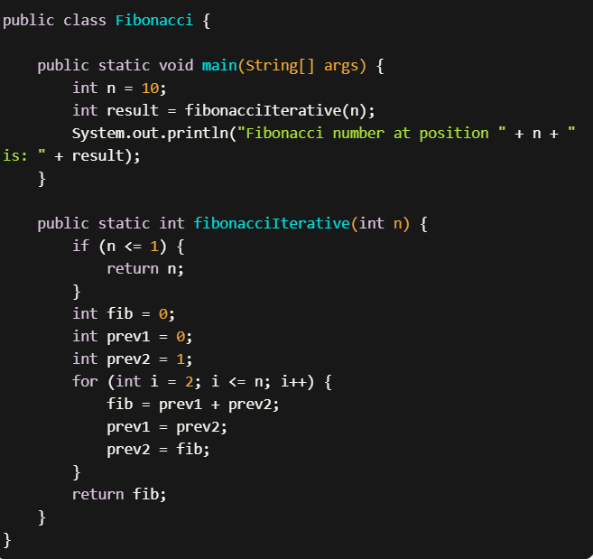

1. Số Fibonacci thứ n trong dãy Fibonacci có thể tràn số không? Nếu có, làm thế nào để giải quyết vấn đề tràn số?

Số Fibonacci thứ n trong dãy Fibonacci có thể tràn số nếu n quá lớn. Điều này xảy ra khi sử dụng kiểu dữ liệu nguyên (int) hoặc kiểu dữ liệu long có giới hạn. Để giải quyết vấn đề này, có thể sử dụng kiểu dữ liệu BigInteger trong Java, cho phép tính toán với các số nguyên rất lớn. Dưới đây là một ví dụ:

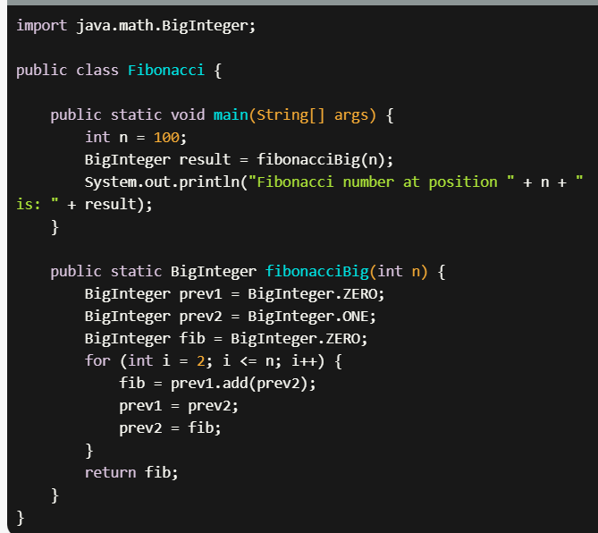

1. Dãy Fibonacci có ứng dụng trong lĩnh vực nào?

Dãy Fibonacci có ứng dụng trong nhiều lĩnh vực, bao gồm khoa học máy tính, toán học, kỹ thuật và tài chính. Ví dụ, nó được sử dụng trong việc tìm kiếm và sắp xếp dữ liệu, tạo số ngẫu nhiên, mã hóa, phân tích thuật toán, và nhiều ứng dụng khác.

1. Có cách nào để tạo một dãy Fibonacci với số lượng phần tử nhất định không?

Để tạo một dãy Fibonacci với số lượng phần tử nhất định, có thể sử dụng một vòng lặp để tính toán và in ra các số Fibonacci cho đến khi đạt được số lượng phần tử mong muốn. Dưới đây là một ví dụ:

